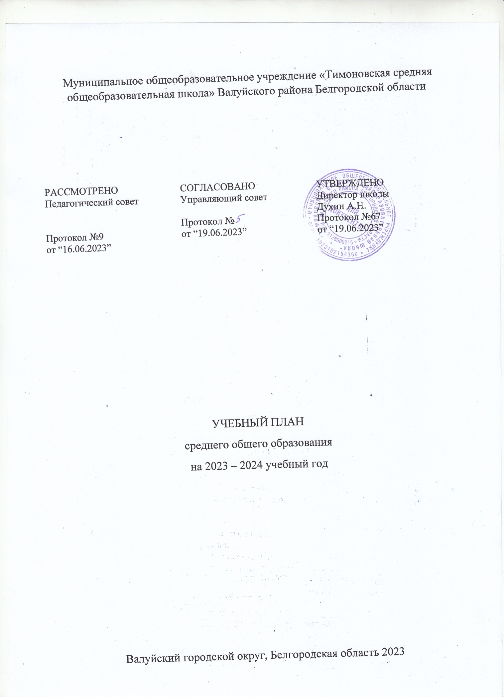

ПОЯСНИТЕЛЬНАЯ ЗАПИСКА

Учебный план среднего общего образования Муниципальное общеобразовательное учреждение «Тимоновская средняя общеобразовательная школа» Валуйского района Белгородской области (далее - учебный план) для 10-11 классов, реализующих основную образовательную программу среднего общего образования, соответствующую ФГОС СОО (Приказ Министерства просвещения Российской Федерации от 12.08.2022 № 732 «О внесении изменений в федеральный государственный образовательный стандарт среднего общего образования»), фиксирует общий объём нагрузки, максимальный объём аудиторной нагрузки обучающихся, состав и структуру предметных областей, распределяет учебное время, отводимое на их освоение по классам и учебным предметам.
Учебный план является частью образовательной программы Муниципальное общеобразовательное учреждение «Тимоновская средняя общеобразовательная школа» Валуйского района Белгородской области, разработанной в соответствии с ФГОС среднего общего образования, с учетом Федеральной образовательной программой среднего общего образования, и обеспечивает выполнение санитарно-эпидемиологических требований СП 2.4.3648-20 и гигиенических нормативов и требований СанПиН 1.2.3685-21.
Учебный год в Муниципальное общеобразовательное учреждение «Тимоновская средняя общеобразовательная школа» Валуйского района Белгородской области начинается 01.09.2023 и заканчивается 20.05.2024.
Продолжительность учебного года в 10-11 классах составляет 34 учебные недели.
Учебные занятия для учащихся 10-11 классов проводятся по 5-ти дневной учебной неделе.
Максимальный объем аудиторной нагрузки обучающихся в неделю составляет в 10 классе – 34 часа, в 11 классе – 34 часа.
Учебный план состоит из двух частей — обязательной части и части, формируемой участниками образовательных отношений. Обязательная часть учебного плана определяет состав учебных предметов обязательных предметных областей.
Часть учебного плана, формируемая участниками образовательных отношений, обеспечивает реализацию индивидуальных потребностей обучающихся. Время, отводимое на данную часть учебного плана внутри максимально допустимой недельной нагрузки обучающихся, может быть использовано: на проведение учебных занятий, обеспечивающих различные интересы обучающихся
В Муниципальное общеобразовательное учреждение «Тимоновская средняя общеобразовательная школа» Валуйского района Белгородской области языком обучения является русский язык.

При изучении предметов нет осуществляется деление учащихся на подгруппы.
Промежуточная аттестация – процедура, проводимая с целью оценки качества освоения обучающимися части содержания (четвертное оценивание) или всего объема учебной дисциплины за учебный год (годовое оценивание).
Промежуточная/годовая аттестация обучающихся за четверть осуществляется в соответствии с календарным учебным графиком.
Все предметы обязательной части учебного плана оцениваются по четвертям. Предметы из части, формируемой участниками образовательных отношений, являются безотметочными и оцениваются «зачет» или «незачет» по итогам четверти.
Промежуточная аттестация проходит на последней учебной неделе четверти. Формы и порядок проведения промежуточной аттестации определяются «Положением о формах, периодичности и порядке
текущего контроля успеваемости и промежуточной аттестации обучающихся Муниципальное общеобразовательное учреждение «Тимоновская средняя общеобразовательная школа» Валуйского района Белгородской области.
В школе реализуется универсальный уровень.
Освоение основной образовательной программы среднего общего образования завершается итоговой аттестацией.
- Государственная итоговая аттестация обучающихся в 11 классе проводится в сроки, установленные Министерства Просвещения РФ.

Нормативный срок освоения основной образовательной программы среднего общего образования составляет 2 года.
План комплектования среднего общего образования:
Класс | Количество обучающихся | Количество классов-комплектов
10 | 3 | 1
11 | 1 | 1
Всего | 4 | 2

УЧЕБНЫЙ ПЛАН (НЕДЕЛЬНЫЙ)

Предметная область | Учебный предмет | Количество часов в неделю
 |  | 10 | 11
Обязательная часть
Русский язык и литература | Русский язык | 2 | 2
 | Литература | 3 | 3
Иностранные языки | Иностранный язык (английский) | 3 | 3
Математика и информатика | Алгебра и начала математического анализа | 4 | 4
 | Геометрия | 3 | 3
 | Вероятность и статистика | 1 | 1
 | Информатика | 1 | 1
Общественно-научные предметы | История | 2 | 2
 | Обществознание | 4 | 4
 | География | 1 | 1
Естественно-научные предметы | Физика | 2 | 2
 | Химия | 1 | 1
 | Биология | 1 | 1
Физическая культура и основы безопасности жизнедеятельности | Физическая культура | 3 | 3
 | Основы безопасности жизнедеятельности | 1 | 1
----- | Индивидуальный проект | 1 | 0
Итого |  | 33 | 32
Часть, формируемая участниками образовательных отношений
Наименование учебного курса
Основы избирательного права |  | 0,5 | 0
Развитие информационно-технологической компетентности для 10-11 классов |  | 0,5 | 0,5
Основы пенсионного законодательства |  | 0 | 0,5
Основы финансовой грамотности |  | 0 | 1
Итого |  | 1 | 2
ИТОГО недельная нагрузка |  | 34 | 34
Количество учебных недель |  | 34 | 34
Всего часов в год |  | 1156 | 1156

УЧЕБНЫЙ ПЛАН (ГОДОВОЙ)

Предметная область | Учебный предмет | Количество часов в неделю |  | ИТОГО
 |  | 10 | 11
Обязательная часть
Русский язык и литература | Русский язык | 68 | 68 | 136
 | Литература | 102 | 102 | 204
Иностранные языки | Иностранный язык (английский) | 102 | 102 | 204
Математика и информатика | Алгебра и начала математического анализа | 136 | 136 | 272
 | Геометрия | 102 | 102 | 204
 | Вероятность и статистика | 34 | 34 | 68
 | Информатика | 34 | 34 | 68
Общественно-научные предметы | История | 68 | 68 | 136
 | Обществознание | 136 | 136 | 272
 | География | 34 | 34 | 68
Естественно-научные предметы | Физика | 68 | 68 | 136
 | Химия | 34 | 34 | 68
 | Биология | 34 | 34 | 68
Физическая культура и основы безопасности жизнедеятельности | Физическая культура | 102 | 102 | 204
 | Основы безопасности жизнедеятельности | 34 | 34 | 68
----- | Индивидуальный проект | 34 | 0 | 34
Итого |  | 1122 | 1088 | 2210
Часть, формируемая участниками образовательных отношений
Наименование учебного курса
Основы избирательного права |  | 17 | 0 | 17
Развитие информационно-технологической компетентности для 10-11 классов |  | 17 | 17 | 34
Основы пенсионного законодательства |  | 0 | 17 | 17
Основы финансовой грамотности |  | 0 | 34 | 34
Итого |  | 34 | 68 | 102
ИТОГО годовая нагрузка |  | 1156 | 1156 | 2312
Количество учебных недель |  | 34 | 34
Всего часов в год |  | 1156 | 1156

План внеурочной деятельности (недельный)
Муниципальное общеобразовательное учреждение «Тимоновская средняя общеобразовательная школа» Валуйского района Белгородской области
Учебные курсы | Количество часов в неделю
 | 10 | 11
Разговоры о важном | 1 | 1
Основы нравственных и семейных ценностей | 1 | 1
Информационная безопасность | 1 | 1
Сочинение: законы и секреты мастерства | 1 | 1
Россия – мои горизонты | 1 | 1
ИТОГО недельная нагрузка | 5 | 5

